3.2.1. Ключові параметри проектних рішень
3.2.1.1. Концептуальне проектне рішення

Стратегічною метою проекту «InterMedicalEcoCity» є підвищення стандартів якості життя населення шляхом створення Міжнародного реабілітаційного цілорічного курортного містечка з інноваційною екологічною інфраструктурою та забезпечення сталого розвитку території Арабатської стрілки за рахунок мультиплікативного ефекту від створення потужного рекреаційно-реабілітаційно-наукового кластеру.
Проект характеризується унікальністю та масштабністю створюваного об’єкту. Реалізація проекту «InterMedicalEcoCity» передбачає:
1. Створення медичної вертикально інтегрованої зони «Херсонський Реабілітаційний Центр» за організаційно-правовою формою – державний лікувально-профілактичний заклад. Він буде спеціалізуватися на наданні послуг з медичної реабілітації дорослих, дітей, інвалідів, що мають неврологічні, гінекологічні захворювання, проблеми опорно-рухового апарату, наслідки політравм. На базі Центру функціонуватиме навчально-дослідницький сектор з питань відновного лікування та медичної реабілітації;
2. Створення за сучасними міжнародними стандартами оздоровчо-рекреаційної зони із новітньою інфраструктурою, яка характеризується екологічністю технологічних рішень: санаторно-курортне лікування та рекреаційний сервіс на основі унікального комплексу бальнеологічних ресурсів (морський клімат, лікувальні грязі та термальні мінеральні води); інноваційна транспортна інфраструктура, використання відновлювальних джерел енергії, енергоефективність будівництва; «гнучка» модель функціонального зонування міста, що дозволяє інвесторам проводити забудову кварталів міста за етнічними пріоритетами;
3. Створення потужного розважального комплексу для усіх груп споживачів.
Специфічні цілі проекту:
1. Створення єдиного в Європі функціонального міста-курорту на базі поєднання двох складових: унікальної медичної технології реабілітації та наукової співпраці провідних медичних організацій світу; унікальних технологій містобудування та ресурсозабезпечення із використанням екологічно безпечних технологій;
2. Збільшення прямих іноземних інвестицій за рахунок залучення в якості інвесторів: представників країн, зацікавлених у лікуванні та реабілітації своїх громадян; представників іноземних науково-медичних шкіл, зацікавлених у розвитку технологій лікування та реабілітації; представників іноземних компаній, що спеціалізуються в галузі енергоефективного будівництва, альтернативної енергетики, ресурсозберігаючих технологій;
3. Створення інноваційного механізму управління територіальним медико-рекреаційним утворенням і відповідного нормативно-правового забезпечення.
Таким чином, концепцією створення Міжнародного реабілітаційного містечка чітко встановлено основний параметр проектних рішень - даний проект стане єдиним в Європі містом у створення і функціонування якого покладено дві концептуальні складові:
- Медична з лікувально-оздоровчою (комплекси лікарень та санаторіїв) та соціально-побутовою інфраструктурою (торгівельні та житлові приміщення, ресторани, офісні приміщення, готелі та розважальні заклади);
- Екологічна - проектування міста здійснюється з урахуванням сучасних критеріїв екологічності та енергозбереження. Очікується, що місто в перспективі зможе відмовитися від вуглеводневого палива і використовувати тільки поновлювані джерела енергії.
Відповідно до концепції, структура Міжнародного реабілітаційного містечка «ІnterMedical-EcoCity» складається з 4 функціональних зон:
- Оздоровча зона площею 54 га, в т.ч. пляжна зона – 7 га;
- Оздоровчо-рекреаційна зона площею 360 га;
- Парково-громадська зона – 42,0 га;
- Житлова забудова - села Щасливцеве і Стрілкове, у генеральних планах яких передбачені території для розміщення житлового будівництва у 47,0 га і 57,0 га, відповідно.
Оздоровча зона
Загальна довжина берегової смуги 1150 метрів при ширині пляжу 35 метрів. Інженерно-пляжне обладнання – 150 метрів (з розрахунку виключається).
Допустима ємність території пляжів оздоровчої зони для дітей (600 метрів з урахуванням добового коефіцієнту змінності 1,1) — 1200 осіб/добу; для дорослих (400 метрів з урахуванням коефіцієнту змінності 1,2) — 2400 осіб/добу. Разом – 3600 осіб/добу.
На території оздоровчої зони передбачене будівництво ряду об’єктів:
- Санаторій на 2500 місць;
- Херсонський реабілітаційний Центр, загальною площею 33 тис.м², що складатиметься з діагностичного підрозділу, реабілітаційної клініки, басейнів з мінеральними водами; приміщеннями для бальнео-та гідротерапії, навчально-наукового інституту, 200 кімнат для проживання пацієнтів з відповідною соціально-побутовою та відпочинково-розважальною інфраструктурою за світовими стандартами (рис.3.1).
На даний час частково реалізована І черга будівництва у складі оздоровчої зони:
- Головний корпус (готель) на 120 номерів – 8940 м²;
- Лікувальний корпус на 300 відвідувань в зміну – 8270 м²;
- Господарська зона з блоком харчування (склади, трансформаторна, дизельгенератор, пральня, ресторан 250 місць в зміну + кафе 60 місць) – 6640 м²;
- Артезіанські свердловини 2 шт. загальним дебітом (окремі орендовані ділянки) – 800 м³ за добу;
- Очисні споруди (окрема орендована ділянка) – 500 м³ за добу.

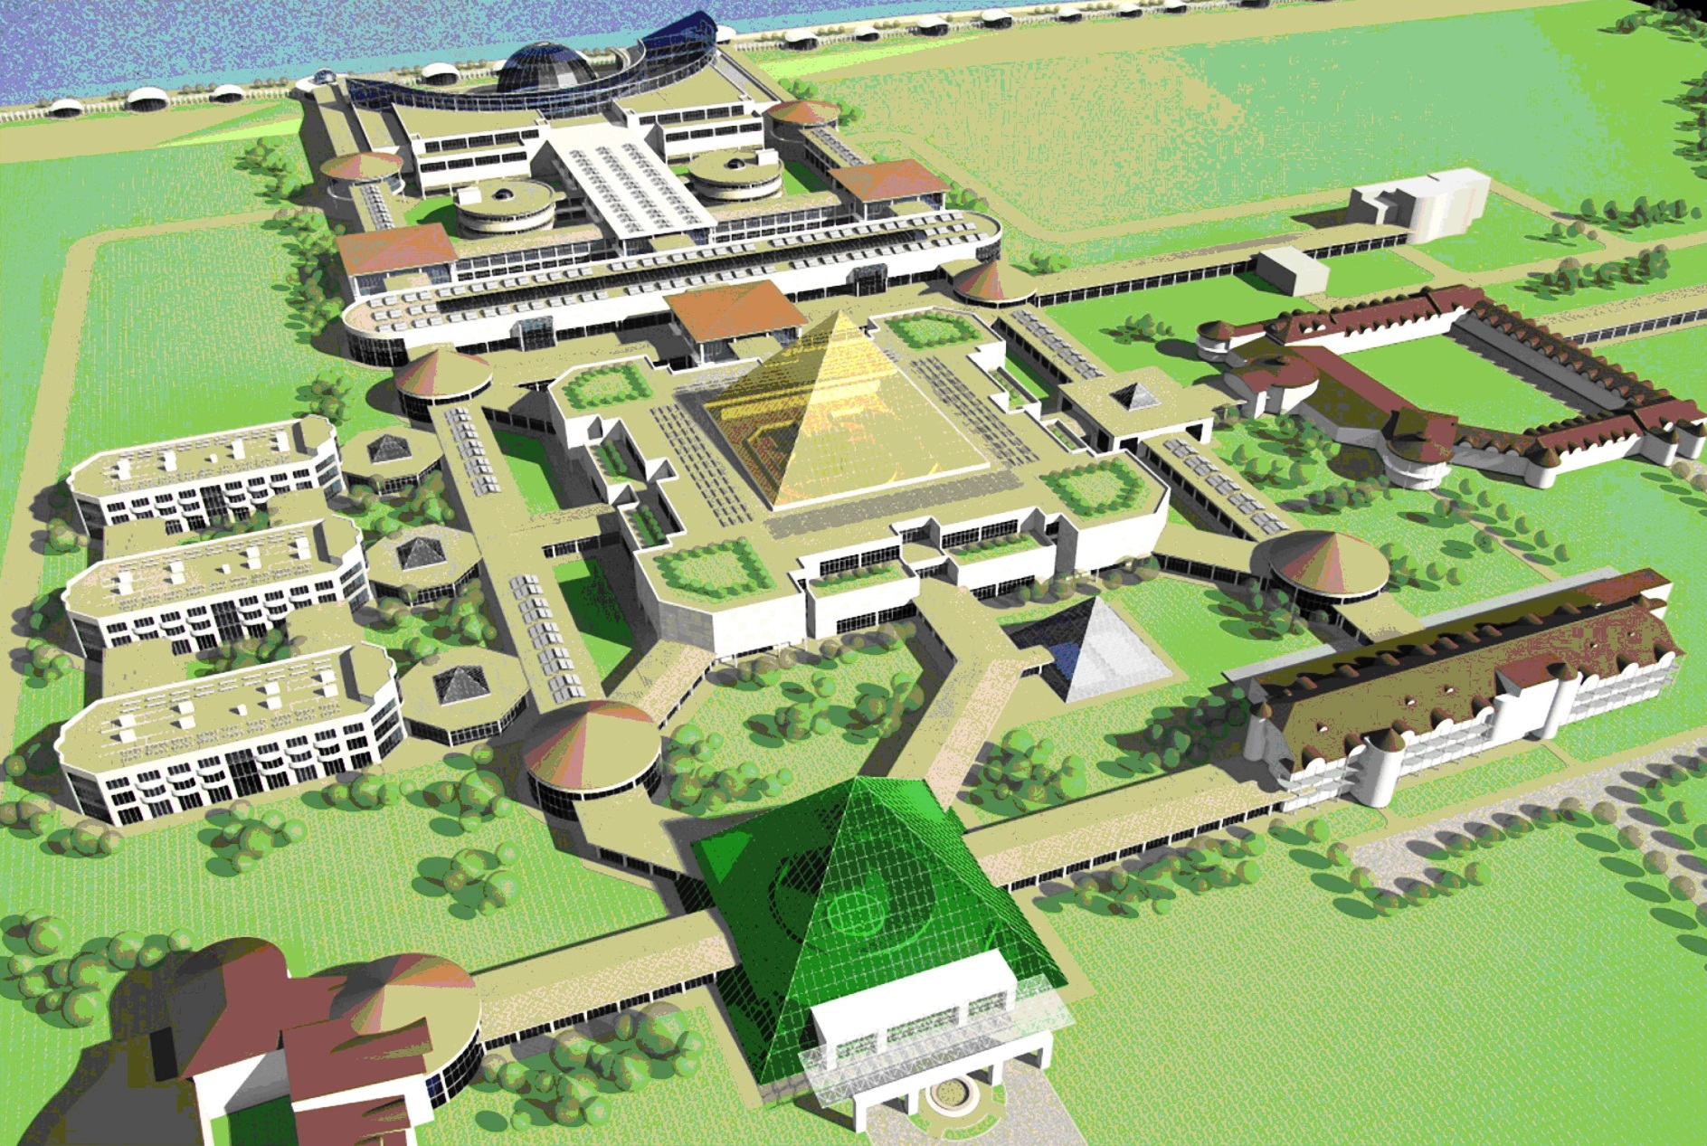

Рис. 3.1 – Перспективний проект Херсонського Реабілітаційного Центру

Оздоровчо-рекреаційна зона
Загальна довжина берегової смуги 3400 метрів при ширині пляжу – 35 метрів, в тому числі: оздоровча зона – 1600 метрів; рекреаційна зона – 1420 метрів; інженерно-пляжне обладнання – 380 метрів (з розрахунку виключається).
Допустима ємність території пляжів оздоровчої і рекреаційної зони складає біля 11,89 тис. осіб.
Територія оздоровчо-рекреаційного комплексу розділена на 8 основних зон загальною площею 360,0 га, зокрема:
Зона оздоровчих закладів (санаторії для батьків з дітьми і дитячі санаторії – 3600 місць) загальною площею 128,96 га;
Зона територій закладів рекреаційного призначення (готелі, пансіонати, міні-пансіонати, молодіжний табір, етнокомплекс – 7100 місць) – 111,9 га;
Зона зелених насаджень і спортивних споруд – 56 га;
Медичний коледж – 6,2 га;
Комунальна зона – 9,0 га;
Зона пляжів – 15,4 га;
- Зона центрів – 6,6 га;
237
- Комунікації, вулиці, дороги – 25,94 га.

Парково-громадська зона
Паркова зона займає площу 32,0 га. Потребує повного формування планувальної структури та створення системи зелених насаджень із чітким дотриманням вимог щодо агротехнічних заходів та підбирання асортименту дендрологічного складу насаджень.
Потенційна допустима рекреаційна ємність даної ділянки визначена з розрахунку навантаження 50 осіб/га (ДБН 360-92** п. 5.6). Враховуючи, що дане навантаження для формування парку можливе у віддаленій перспективі, доцільно по допустимому навантаженню застосовувати коефіцієнт коригування 0,5. Таким чином, допустима рекреаційна ємність на розрахунковий строк буде складати 800 осіб/добу.
Парково-громадська зона має наступну планувальну структуру:
а.) Паркова зона:
- ландшафтний парк – 32,0 га;
- аквапарк на 1000 відвідувань в день;
б.) Громадська зона:
- універсальний розважальний центр на 2000 місць;
- спортивний центр – 2,0 га;
- торговельно-розважальний комплекс на 8000 м² торгової площі; «діснейленд» на 1500 відвідувань в день.
В основу діяльності майбутнього реабілітаційного містечка покладатиметься інноваційна методика інтенсивної нейрофізіологічної реабілітації, яка розроблена професором Володимиром Козявкіним для лікування хворих із ДЦП та іншими хронічними захворюваннями нервової системи.

3.2.1.2. Медичні параметри проектних рішень

Початок будівництва заплановано на четвертий квартал 2013 року (І черга оздоровчої зони – Херсонський реабілітаційний Центр). Очікується, що через 5-6 років «ІnterMedical-EcoCity» перетвориться на медично-реабілітаційне місто з найкращим медичним обслуговуванням.
Основні інвестиції планується вкласти в бальнеологічні та медичні дослідження, освіту, будівництво та реконструкцію клінічних медичних установ.
Лікувально-оздоровча інфраструктура складається із:
- медичного коледжу, що забезпечує навчання близько 500 осіб щорічно;
- дослідницького інституту професора В.І. Козявкіна, що співпрацюватиме з медичним коледжем в рамках дослідницьких проектів, де лікарі інституту будуть працювати як викладачі;
- лікувально-профілактичного закладу, що складається із діагностичного підрозділу, реабілітаційної клініки, басейнів з мінеральними водами, приміщеннями для бальнео та гідротерапії, навчально-наукового інституту, 200 кімнат для проживання пацієнтів.
База лікувально-оздоровчої інфраструктури. Лікувально-оздоровча інфраструктура створюється на базі:
- Міжнародної клініки відновного лікування, яка забезпечує створення наукомісткої медичної школи із кільцевою структурою медичних досліджень – від лабораторій до впровадження в практику лікування пацієнтів;
- ДУ «Український науково-дослідний інститут медичної реабілітації та курортології» МОЗ України, який є головною науково-дослідною установою з медичних проблем реабілітації та курортології, бальнеологічної оцінки, стандартизації природних лікувальних ресурсів та лікувальних засобів, питних та штучно-мінералізованих вод та напоїв на їх основі;
- дослідницького інституту професора В.І. Козявкіна з питань відновного лікування хворих з дитячим церебральним паралічем;
- ДУ «Науково-практичний медичний центр «Реабілітація» МОЗ України; ДУ «Український науково-дослідний інститут дитячої курортології та фізіотерапії» МОЗ України; ДЗ «Науково-практичний медичний реабілітаційно-діагностичний центр»; ДУ «Український державний науково-дослідний медико-соціальних проблем інвалідності» МОЗ України з метою наукового та практичного співробітництва у дослідженні проблем реабілітаційного лікування.
Узгодження інтересів зацікавлених сторін. У місті «ІnterMedical-EcoCity» встановлюються унікальні партнерські відносини з власниками земель, представниками інших місцевих, регіональних та державних органів влади, членами груп за інтересами, що забезпечує успішне створення громади. Партнерство передбачає розробку генерального плану та технічне проектування об’єктів інфраструктури, розробку і реалізацію фінансової стратегії для створення державних об’єктів, підготовку міського дизайну та плану землекористування.
Передумови створення. Основною передумовою створення реабілітаційного містечка «ІnterMedical-EcoCity» є високий науково-дослідний медичний потенціал Міжнародної клініки відновного лікування.
239
Умови успішного функціонування. Основними умовами, що забезпечують успішність реабілітаційного містечка «ІnterMedical-EcoCity»є:
- системність вертикальної реінтеграції медичних установ;
- державне початкове фінансування;
- ефективна співпраця з відомими науково-дослідними медичними установами;
- створення найкращих умов для професійної діяльності фахівців;
- розширення співпраці з офіційними органами, бізнес-структурами та громадськими організаціями;
- ініціативність місцевих органів влади.

3.2.1.3. Екологічні параметри проектних рішень

Екологічне місто – це місто, що проектується з урахуванням мінімізації негативного впливу на навколишнє середовище; в таких містах забезпечується мінімізація забруднення повітря отруйними речовинами, забруднення води, ґрунту тощо. Усі матеріали та ресурси в екологічному місті споживаються раціонально, тобто не допускається нерозумне витрачання тепла, електроенергії, води; місто забезпечується енергією з поновлюваних джерел.
Критеріями екологічності міста є: використання екологічно чистих джерел енергії – енергії вітру, припливів, сонця тощо; безвідходне виробництво і ресурсозберігаючі технології; великий обсяг зелених насаджень; транспортна система, що не наносить шкоди довкіллю.
Концепція Міжнародного реабілітаційного цілорічного курортного містечка з інноваційною екологічною інфраструктурою «ІnterMedical-EcoCity» базується на трьох гармоніях та трьох можливостях. Три гармонії – це гармонія спільного проживання (соціального комфорту), гармонія соціально-економічних відносин та гармонія життя із навколишнім середовищем. Три можливості – це: практичність, тобто доступність та комерційна доцільність матеріалів і технологій будівництва; реплікація, тобто можливість використання проекту для будівництва подібних міст як в Херсонській області, так й в інших регіонах країни; адаптивність, тобто можливість без кардинальних змін застосовувати досвід і розробки з іншими вхідними параметрами.
Відповідно до концепції передбачається п’ять етапів проектування: планування, створення базової інфраструктури, створення інтелектуальної інфраструктури із застосуванням енергозберігаючих технологій, забезпечення соціального сервісу (побутових послуг) та забезпечення відповідного культурного рівня населення (стилю життя).
Містобудівні рішення. Центральною частиною містечка «ІnterMedical-EcoCity» є паркова зона на 42 га, що складається із ландшафтного парку та аквапарку. До паркової зони прилягають території, де оздоровча і рекреаційно-оздоровча зона гармонійно поєднується із підприємствами сфери послуг і розваг. Для максимального озеленення містечка передбачені зелені хорди – зелені коридори, що пролягають за усіма ключовими напрямами.
Транспортні рішення. В містечку основним засобом пересування на великі відстані є велосипеди, для чого передбачені пішохідні зони та велосипедні доріжки. Доля не автомобільної транспортної мережі в місті становить 90%.
Енергозабезпечення. Планується, що в перспективі, місто буде отримувати електроенергію тільки із поновлювальних джерел – на дахах всіх будівель міста будуть розміщені сонячні панелі, поблизу міста встановлені вітрогенератори.

